Графики функций для модели Риккера

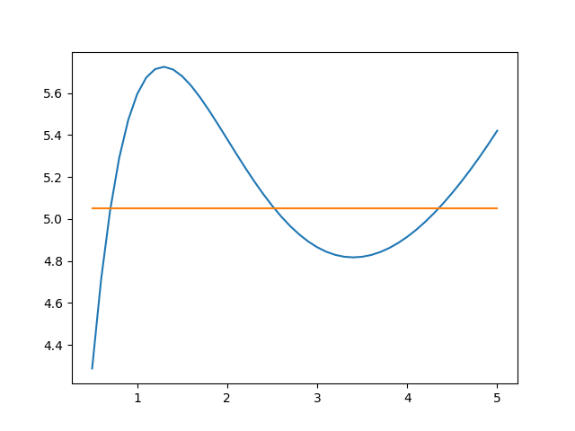

Рисунок 1 - График функций

Рисунок 2 - График зависимости